**Gogs安装教程**

**1、相关知识**

  Gogs(Go Git Service) 是一个由 Go语言编写的自助Git托管服务。这是个和gitlab一样的东西，提供git的存储服务，说白了就是git服务器，就好像github提供git服务一样。   
  任何 Go 语言支持的平台都可以运行Gogs，包括 Windows、Mac、Linux 以及 ARM。这又一次体验了go的跨平台，说真的无依赖的，包不大的跨平台体验好棒。   
  官网地址:<https://gogs.io/>   
  github地址:<https://github.com/gogits/gogs>

**环境要求**

* 数据库（选择以下一项即可）：
  + MySQL：版本>= 5.5.3
  + MSSQL.
  + 或者什么都不安装直接使用 SQLite3
* git（bash）：
  + 服务端和客户端均需版本>= 1.7.1
  + Windows 系统建议使用最新版
* SSH 服务器：
  + 如果您只使用 HTTP/HTTPS 或者内置 SSH 服务器的话请忽略此项
  + 推荐 Windows 系统使用 Cygwin OpenSSH或Copssh

**2、系统环境**

系统：windows7+  
数据库：mysql5.7.19 +、MSSQL2008+  
git：2.6.4

**3、安装gogs**

3.1下载

下载地址：<https://gogs.io/docs/installation/install_from_binary.html>

最新windows64位版本下载地址：https://dl.gogs.io/0.11.29/windows_amd64_mws.zip

推荐下载Windows amd64(64位)或者386(32位)带有MWS版本。

3.2安装

* **创建数据库**安装mysql、MSSQL根据要求创建名称为：Gogs的数据库。Sqllite省略
* **git安装**请自行下载安装：

官网：<https://git-scm.com/>  
下载页面：<https://git-scm.com/downloads>

Windows下载地址：<https://git-scm.com/download/win>

* **nssm安装（【MWS版】省略此步骤）**

用来执行windows下的添加服务功能   
也是自行下载并添加到环境变量中：

官网：<http://www.nssm.cc/>

下载页面：<http://www.nssm.cc/download>

安装包下载地址：<http://www.nssm.cc/ci/nssm-2.24-101-g897c7ad.zip>

在scripts的windows目录下找到install-as-service.bat，这个脚本，右键管理员身份运行，自动添加服务。

* **运行Gogs服务**

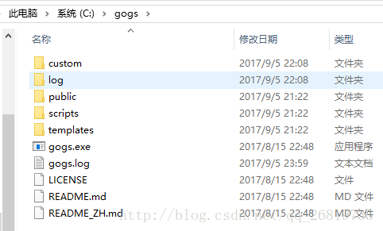

将压缩文件放到C盘根目录

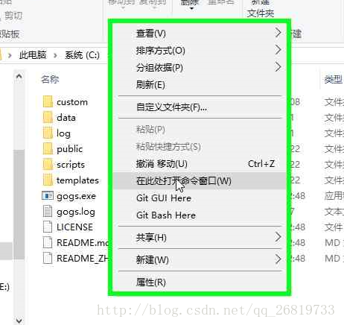

没有选中文件，按着shift键+鼠标右键，点击”在此处打开命令窗口” 接着

输入命令：gogs web

开启web服务。搞定  
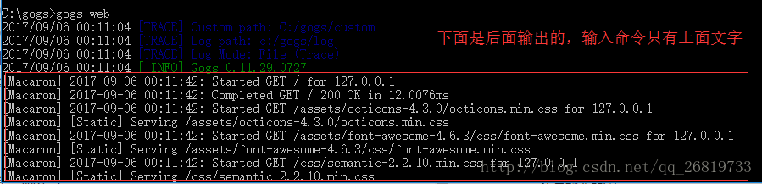

输入：<http://127.0.0.1:3000/>访问web服务，注册并体验。